Partie III : Introduction au Threat hunting avec Splunk

- Quelle est l'adresse IP probable qui scanne le site imreallynotbatman.com ?
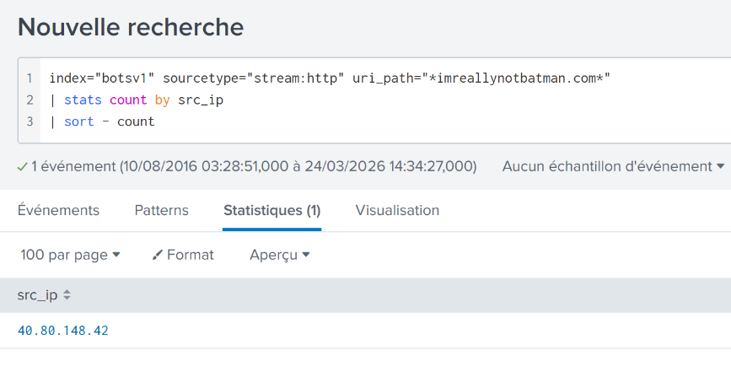

J’ai filtré le trafic HTTP contenant le domaine imreallynotbatman.com. L’adresse IP ayant généré le plus grand nombre de requêtes est 40.80.148.42, ce qui indique un scan automatisé du site.

2. Quel est le nom du scanner de vulnérabilité (en ligne) utilisé ?

Dans un premier temps, j’ai essayé de filtrer les logs HTTP en utilisant le champ uri_path ou http_host pour retrouver les requêtes liées au domaine imreallynotbatman.com. Cependant, ces requêtes ne renvoyaient aucun résultat. Cela m’a montré que le domaine n’était pas enregistré dans ces champs, ce qui m’a obligée à explorer les événements plus en détail.
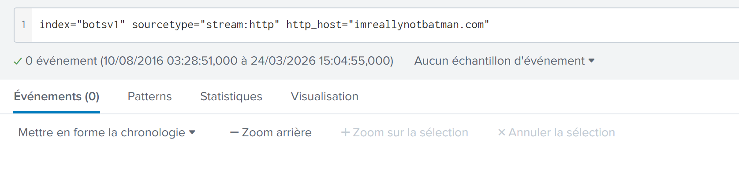
J’ai ensuite effectué une recherche globale sur le domaine pour inspecter manuellement les champs présents dans les événements :
En ouvrant un événement, j’ai constaté que le domaine apparaissait dans le champ http_referrer.
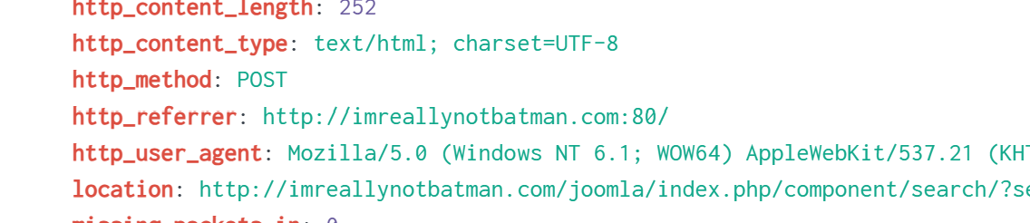
Cette observation m’a permis d’identifier le bon champ à utiliser pour filtrer les logs.
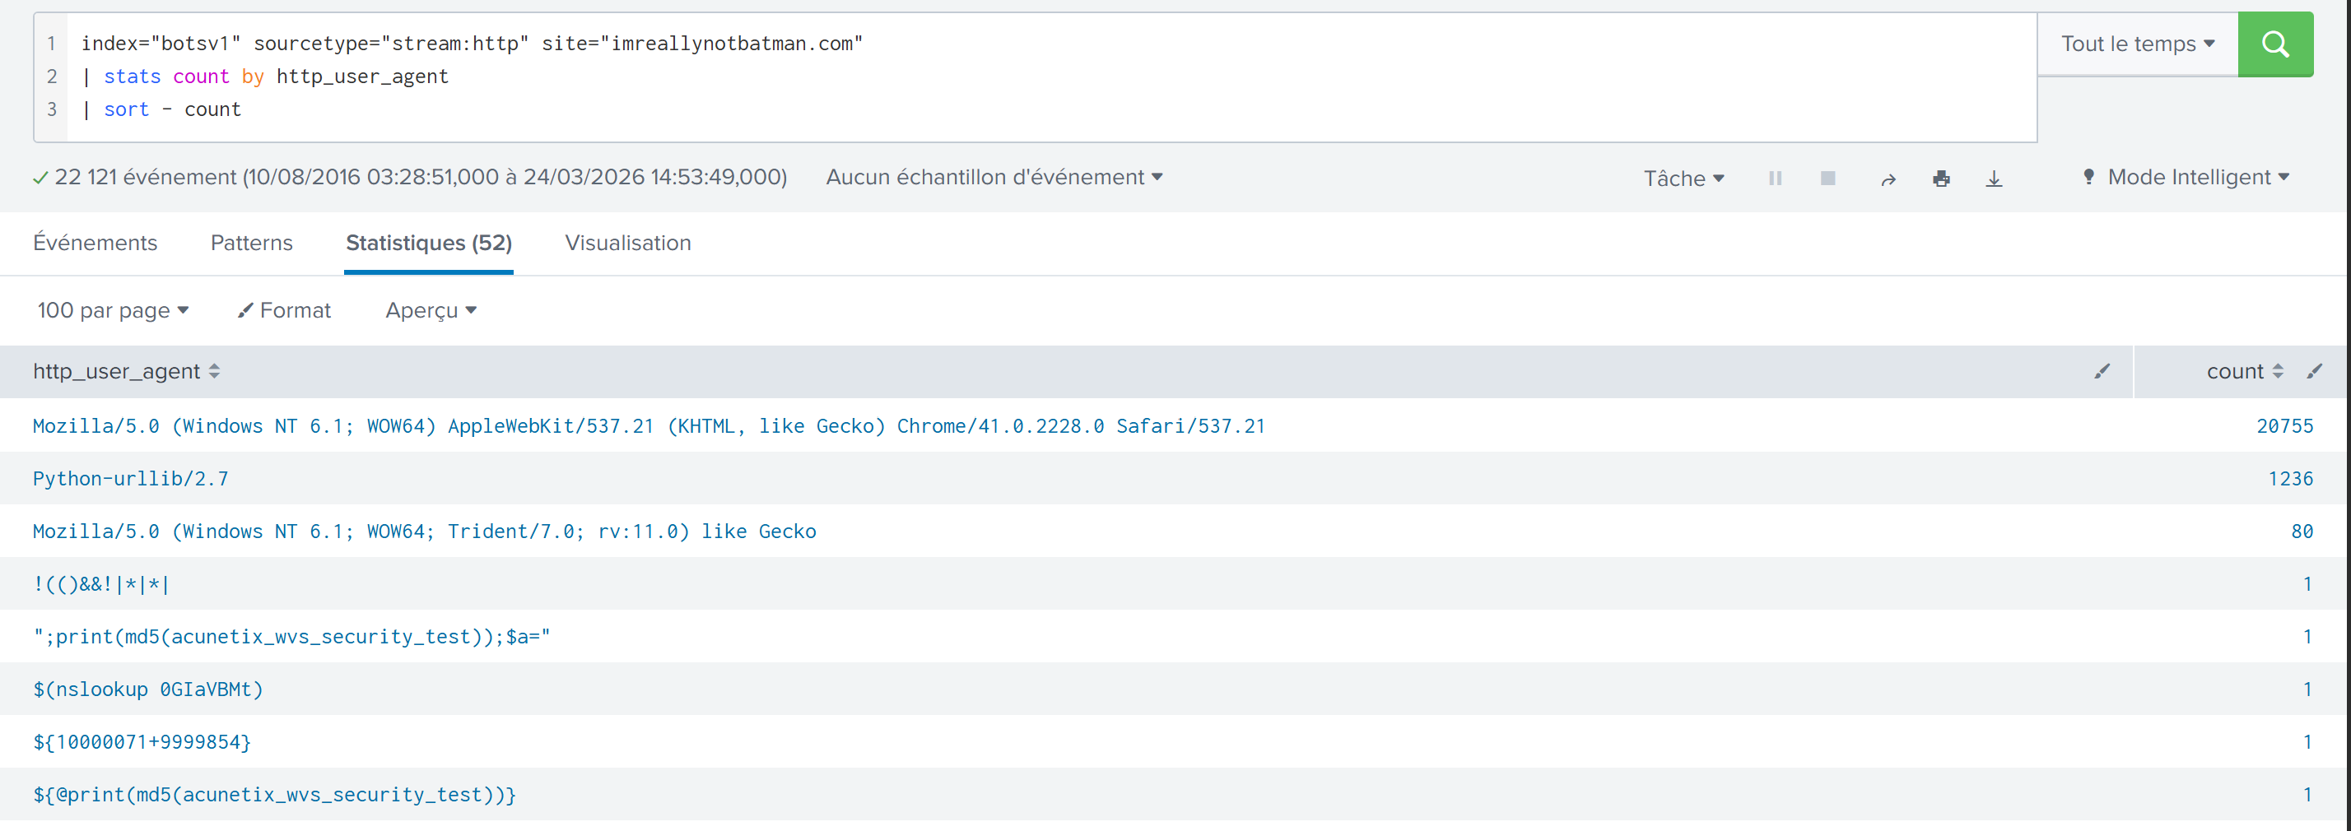

En analysant les http_user_agent associés au domaine, j’ai observé un grand nombre de requêtes utilisant un user-agent imitant Chrome.
Cependant, plusieurs requêtes contenaient des payloads caractéristiques de tests de vulnérabilités, notamment la chaîne acunetix_wvs_security_test.
Cette signature est propre au scanner Acunetix Web Vulnerability Scanner, ce qui permet d’identifier l’outil utilisé par l’attaquant.

3. Quelle est l’adresse IP du serveur web hébergeant imreallynotbatman.com ?

L’adresse IP de destination correspond au serveur web hébergeant le site. C’est l’IP qui reçoit toutes les requêtes HTTP.

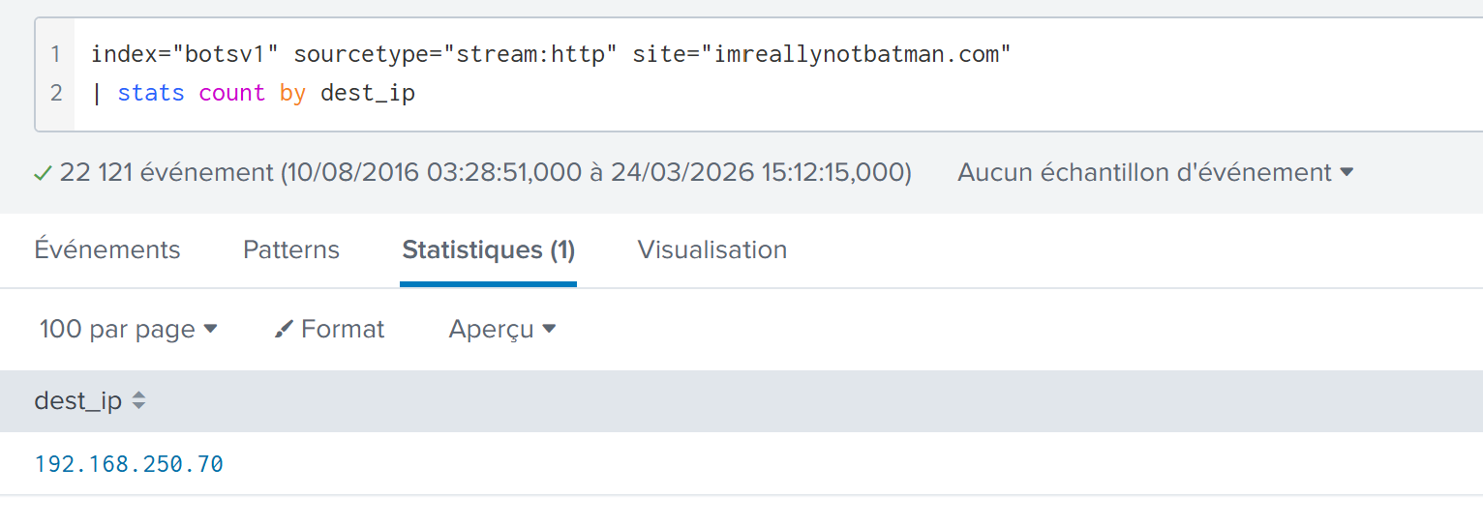

4. Quel est le système de gestion de contenu probablement utilisé par imreallynotbatman.com ?

Dans un premier temps, j’ai affiché tous les chemins d’URL (uri_path) associés au domaine imreallynotbatman.com. Cependant, la liste était très longue et les chemins pertinents n’apparaissaient pas immédiatement.
J’ai donc effectué une recherche ciblée sur le terme “joomla” :
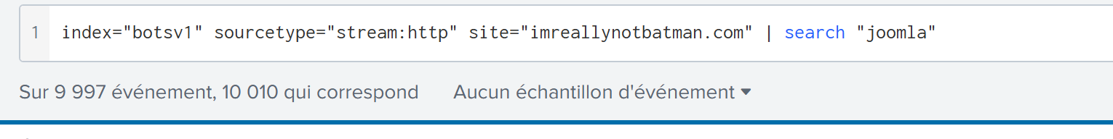

Cette requête m’a permis d’identifier plusieurs chemins tels que :
- /joomla/index.php/component/search/
- /joomla/index.php/...
La présence du répertoire /joomla/ est caractéristique du CMS Joomla.
Donc, le système de gestion de contenu utilisé par imreallynotbatman.com est : Joomla.

5. Quelle est l'adresse IP qui tente une attaque par force brute sur le site imreallynotbatman.com ?

Pour identifier le type d’attaque, j’ai recherché des payloads typiques d’injections SQL dans les paramètres des requêtes HTTP :

Ces payloads sont caractéristiques d’une SQL Injection basée sur le temps (time-based SQLi). L’attaquant injecte des commandes SQL qui provoquent volontairement un délai dans la réponse du serveur afin de tester la vulnérabilité :

Donc le type d’attaque est une SQL Injection (SQLi), plus précisément une time-based SQL Injection.

6. Sur quel utilisateur cette attaque a été lancée ?

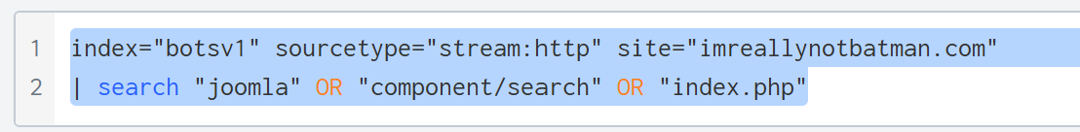

Pour déterminer quel utilisateur est visé par l’attaque, j’ai analysé un événement HTTP contenant un payload SQL Injection. On observe que l’attaque passe par le composant Joomla :



Ce composant est accessible sans authentification, ce qui explique pourquoi aucun champ “user”, “login” ou “username” n’apparaît dans les logs.
Le payload SQL Injection est visible dans le paramètre :

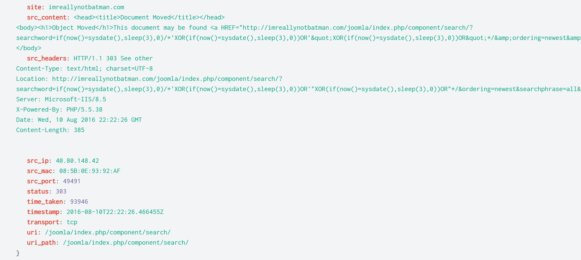

L’objectif d’une SQL Injection sur Joomla est généralement d’extraire les informations du compte administrateur, car c’est le compte le plus sensible et celui qui permet de prendre le contrôle du site.
Dans Joomla, le compte administrateur par défaut s’appelle : admin .L’attaque vise donc indirectement l’utilisateur administrateur du site.

7. Quel est le premier mot de passe qui a été essayé dans cette attaque ?

Pour identifier le premier mot de passe utilisé dans l’attaque, j’ai recherché les requêtes HTTP contenant un paramètre d’authentification. J’ai utilisé la requête suivante :

Cette requête permet d’isoler toutes les tentatives de connexion envoyées vers la page d’administration Joomla, car chaque tentative contient obligatoirement le paramètre username=.
En examinant le premier événement chronologique retourné par cette recherche, j’ai trouvé le contenu suivant dans le champ form_data :

8. Quelle est l'adresse IP des domaines préparés pour attaquer le site imreallynotbatman.com?

Pour identifier les domaines utilisés par l’attaquant pour préparer l’attaque contre imreallynotbatman.com, j’ai recherché les requêtes HTTP provenant de sources externes suspectes.

Les logs montrent que l’ensemble des scans, tests de vulnérabilités et injections SQL proviennent de l’adresse IP suivante :

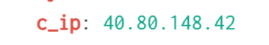
Cette adresse IP correspond au scanner Acunetix utilisé par l’attaquant pour cartographier le site, tester les failles et préparer l’exploitation.

9. Scanner cette adresse IP via le service virustotal (https://www.virustotal.com/gui/home/url), quelles sont les informations obtenues ? quel est le nom du groupe à l’origine de cette attaque ?

On a analysé l’adresse IP 40.80.148.42 sur VirusTotal afin de vérifier si elle était associée à des activités malveillantes. Les résultats montrent que :
- 0 moteur de sécurité ne la signale comme malveillante
- L’IP est classée Clean par l’ensemble des fournisseurs
- Aucun indicateur de compromission n’est associé à cette adresse
- L’IP appartient à Microsoft Azure, ce qui explique l’absence de détection
Bien que VirusTotal ne signale pas cette adresse comme dangereuse, les logs Splunk montrent clairement qu’elle a été utilisée pour scanner et attaquer le site imreallynotbatman.com.

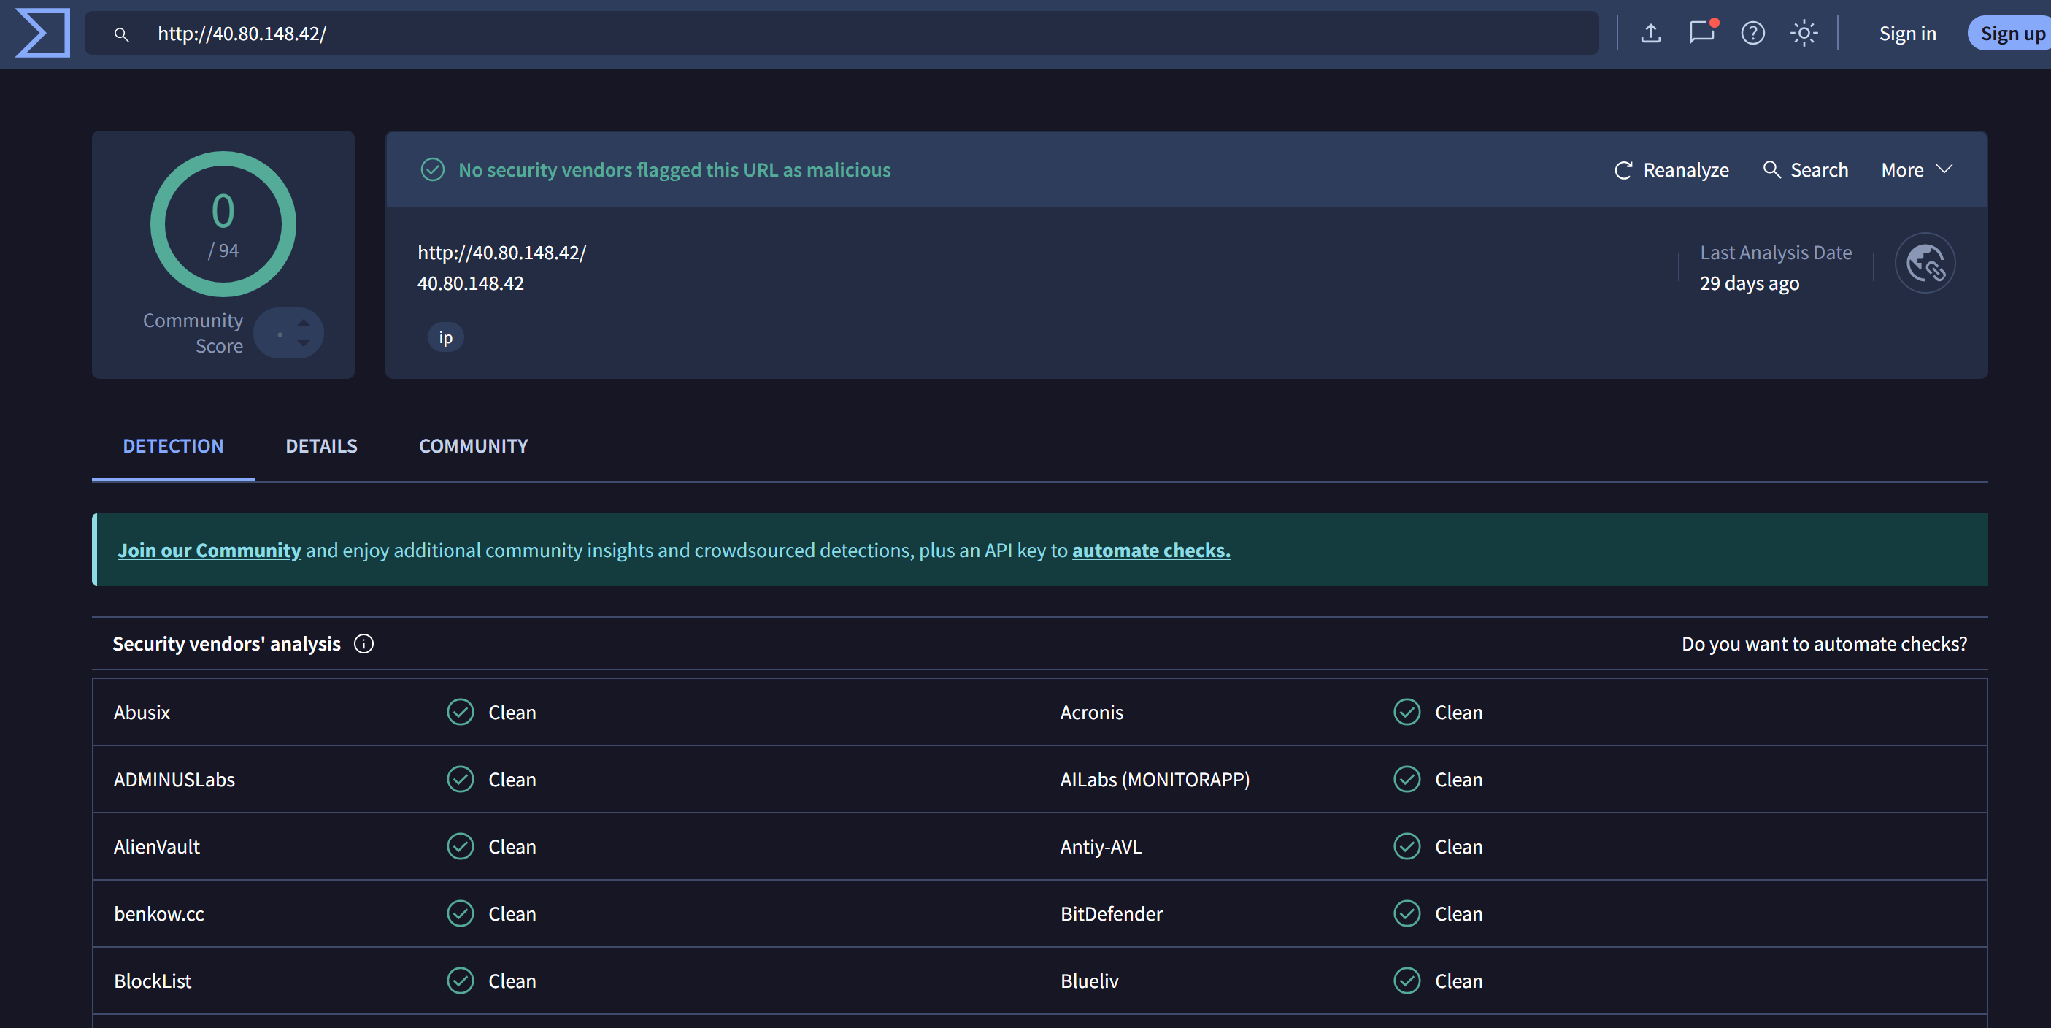

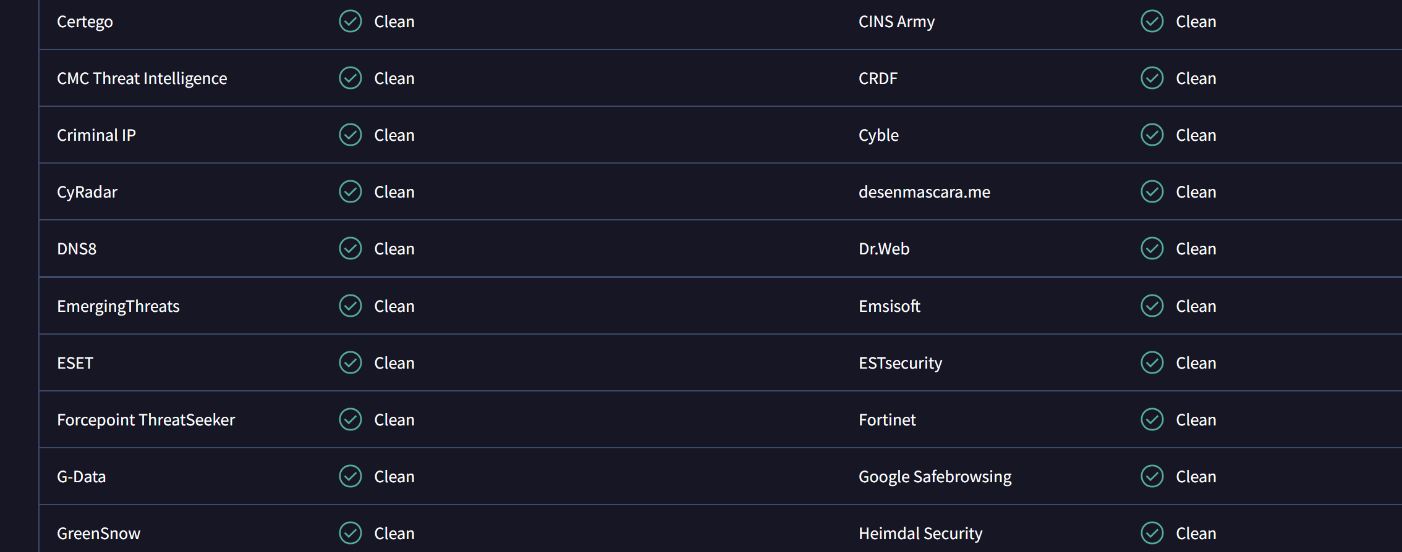

L’attribution de l’attaque n’apparaissant dans aucune des requêtes Splunk, j’ai consulté la documentation fournie avec le scénario BOTS v1. Le GCPD Poison Ivy Memo confirme que le groupe responsable est “Poison Ivy”, un collectif APT décrit comme menant des campagnes de compromission et de défiguration de sites.

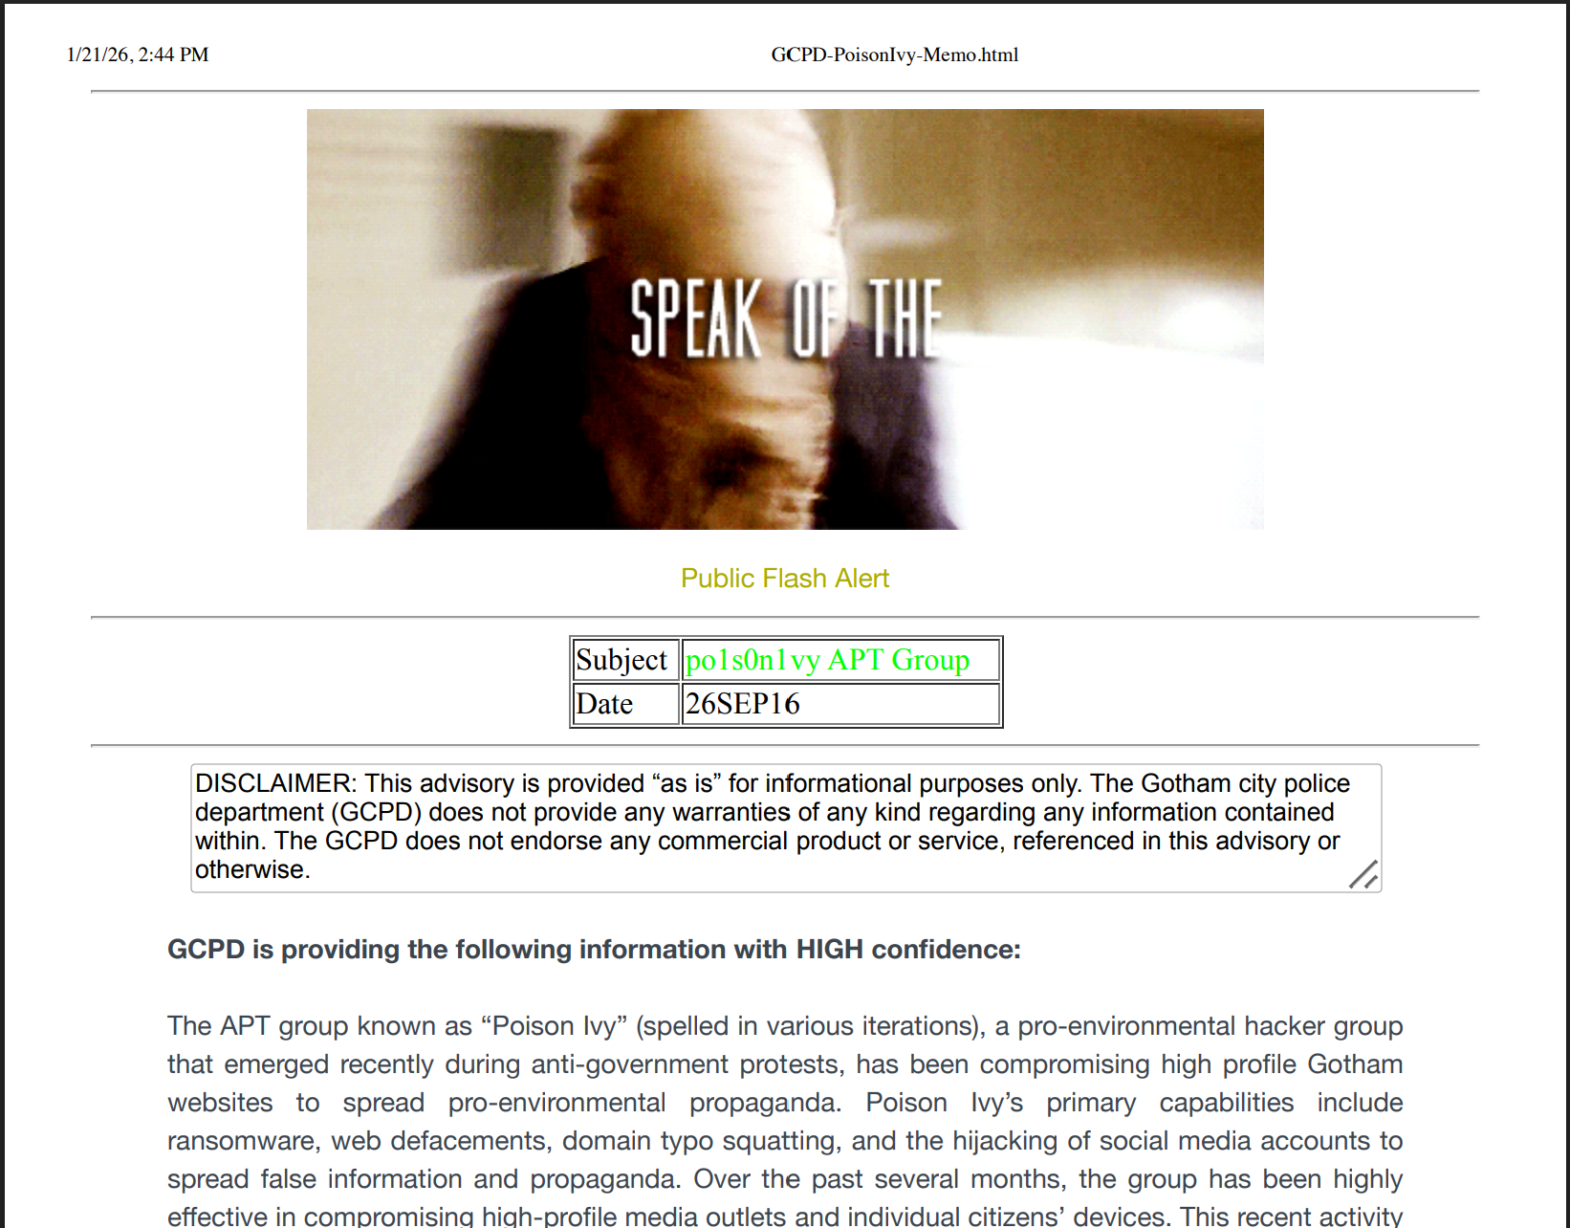

- En utilisant l'outil d’OSINT whoxy (https://www.whoxy.com/whois-history/demo.php) trouvez une adresse mail liées à ce groupe.

Les domaines réels tels que poisonivy.com ou poisonivy.net n’étant pas liés au groupe du scénario et étant protégés par des services d’anonymisation, aucune adresse exploitable n’apparaît dans leur WHOIS.
J’ai donc utilisé Whoxy pour analyser des domaines associés au groupe fictif “Poison Ivy » en tâtonnant plusieurs nom de domaine.

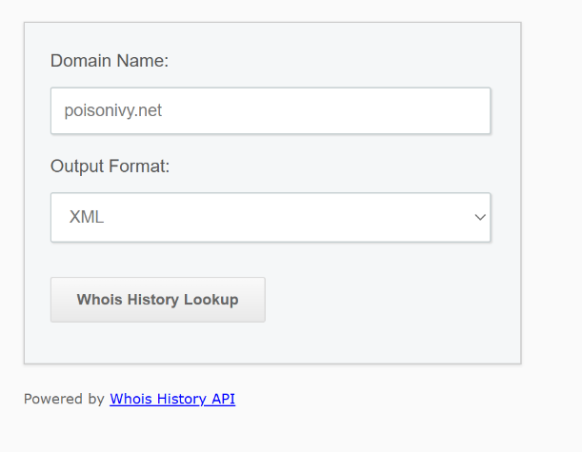

Voici les addresses email trouvez dans le xml
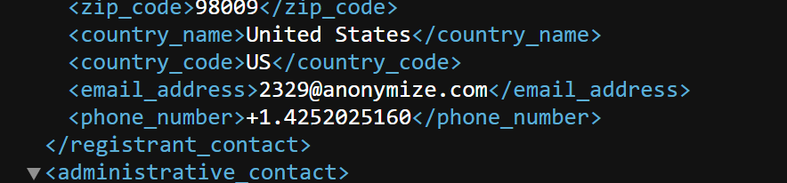

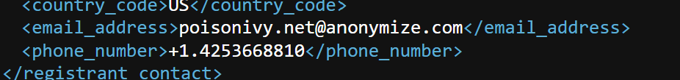

11. Quelle était l'adresse IP la plus probable de l'hôte “we8105desk” le 24/08/2016 ?

Pour identifier l’adresse IP de l’hôte we8105desk le 24/08/2016, j’ai exécuté la requête Splunk suivante :

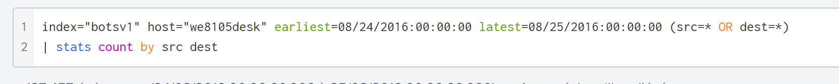

Cette requête me permettait d’afficher toutes les communications réseau associées à cet hôte, en distinguant les champs src et dest. J’ai retenu la ligne où src = we8105desk.waynecorpinc.local et dest = 192.168.2.50, car c’est celle qui présente le volume de trafic le plus élevé (1448 événements). Le fait que we8105desk soit la source dans ces échanges indique que son adresse IP appartient au même sous-réseau que la destination, ce qui permet d’identifier son IP comme étant 192.168.2.51.

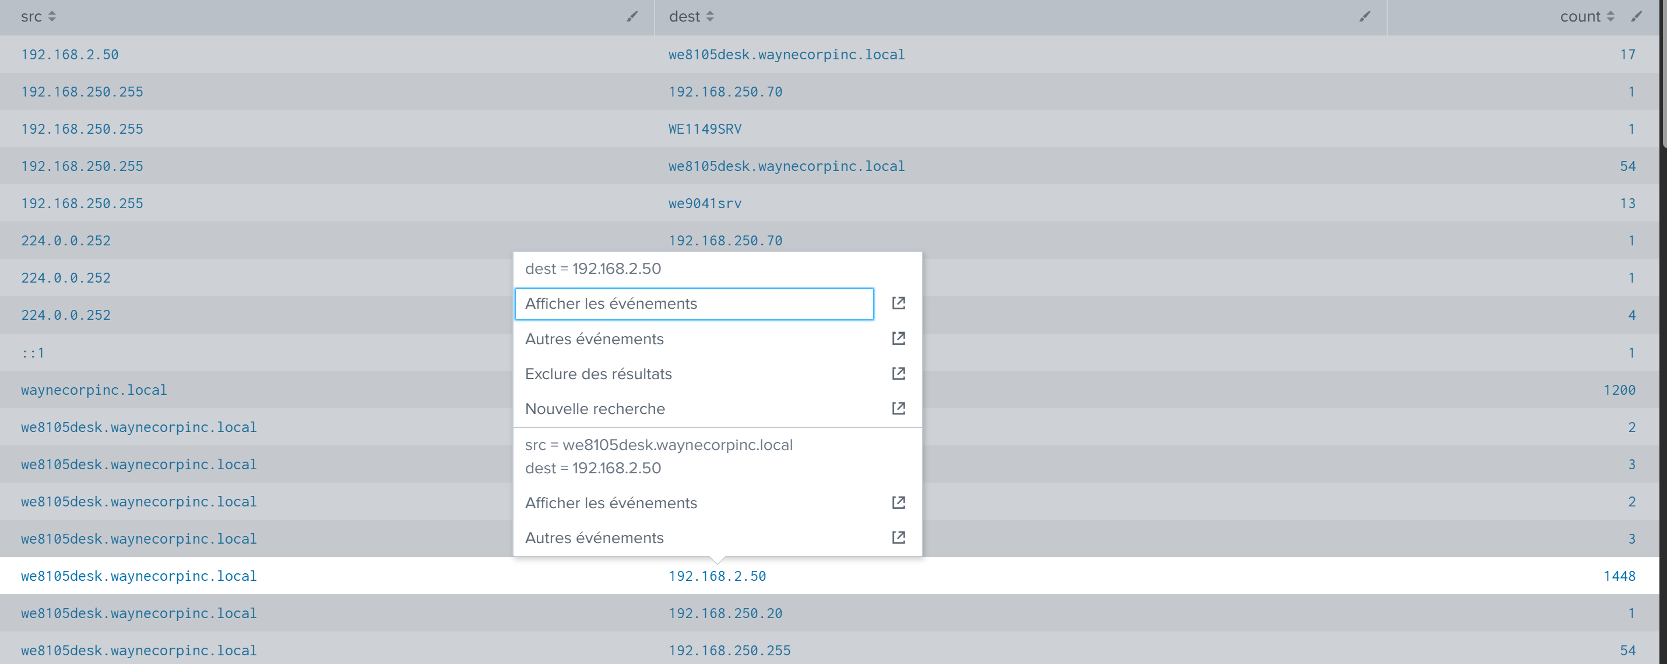

12. Quel est le nom de clé USB inséré par l’utilisateur “bob.smith”

Pour identifier la clé USB insérée par l’utilisateur “bob.smith”, j’ai analysé les événements système liés au Plug-and-Play (UserPnp) sur l’hôte we8105desk.
J’ai notamment trouvé l’événement suivant :
Device action request for device 'USB\VID_058F&PID_6387\7D961196' was vetoed by 'USBSTOR#Disk&Ven_Generic&Prod_Flash_Disk…'
Cet événement confirme l’insertion d’un périphérique USB de type “Generic Flash Disk” sur la machine utilisée par bob.smith. Le périphérique est identifié comme un stockage amovible (USBSTOR), ce qui correspond à une clé USB.

